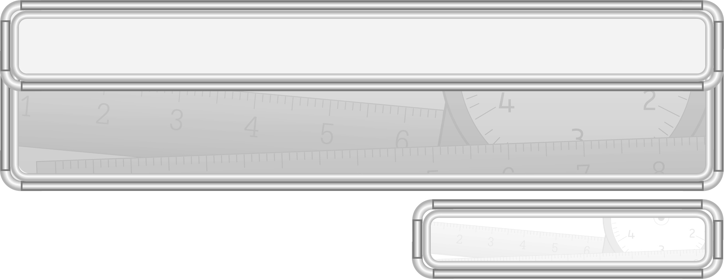
ชั้นประถมศึกษาปีที่ 3 เวลา 1 ชั่วโมง

หน่วยการเรียนรู้ที่ 6 การวัดความยาว การชั่ง และการตวง
แผนการจัดการเรียนรู้ที่ 3
การเลือกเครื่องมือที่ใช้ในการวัดความยาว และหน่วยการวัดความยาว : 1

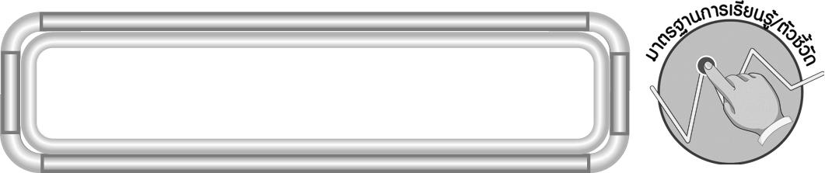
มาตรฐานการเรียนรู้/ตัวชี้วัด

มาตรฐานการเรียนรู้
มาตรฐาน ค 2.1 เข้าใจพื้นฐานเกี่ยวกับการวัด วัดและคาดคะเนขนาดของสิ่งที่ต้องการวัด
ตัวชี้วัด
ค 2.1 ป.3/1 บอกความยาวเป็นเมตร เซนติเมตร และมิลลิเมตร เลือกเครื่องวัด
ที่เหมาะสม และเปรียบเทียบความยาว
มาตรฐานการเรียนรู้
มาตรฐาน ค 6.1 มีความสามารถในการแก้ปัญหา การให้เหตุผล การสื่อสาร การสื่อความหมาย
ทางคณิตศาสตร์และการนำเสนอ การเชื่อมโยงความรู้ต่าง ๆ ทางคณิตศาสตร์
และเชื่อมโยงคณิตศาสตร์กับศาสตร์อื่น ๆ และมีความคิดริเริ่มสร้างสรรค์
ตัวชี้วัด
ค 6.1 ป.3/1, ป.3/2, ป.3/3, ป.3/4, ป.3/5

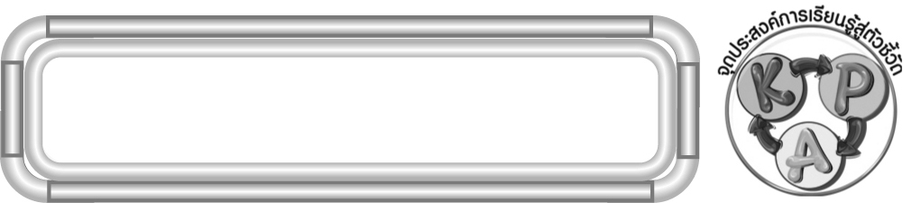
จุดประสงค์การเรียนรู้สู่ตัวชี้วัด

1. อธิบายเกี่ยวกับการเลือกใช้เครื่องมือที่ใช้ในการวัดความยาว และหน่วยการวัดความยาว (K)
2. เลือกใช้เครื่องมือที่ใช้ในการวัดความยาว และหน่วยการวัดความยาวได้เหมาะสม (P)
3. มีความกระตือรือร้นในการเข้าร่วมกิจกรรม (A)

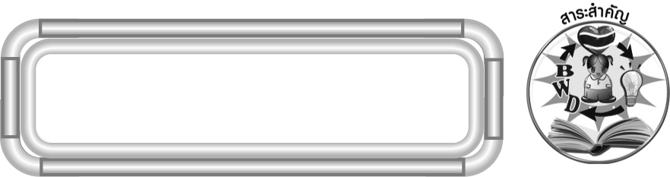
สาระสำคัญ

การเลือกเครื่องมือที่ใช้วัดความยาว และหน่วยการวัดความยาวที่เหมาะสม จะทำให้วัดความยาวของสิ่งของต่าง ๆ ได้อย่างถูกต้อง

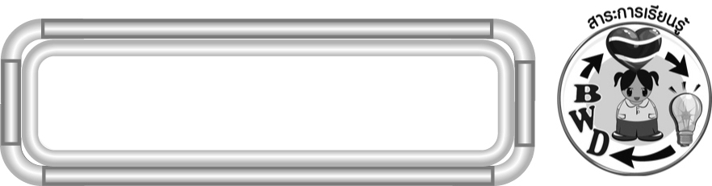
สาระการเรียนรู้

การเลือกเครื่องมือที่ใช้ในการวัดความยาว และหน่วยการวัดความยาว

คุณลักษณะอันพึงประสงค์
ใฝ่เรียนรู้
ตัวชี้วัดที่ 4.1ตั้งใจ เพียรพยายามในการเรียนและเข้าร่วมกิจกรรมการเรียนรู้

สมรรถนะสำคัญของผู้เรียน
1. ความสามารถในการสื่อสาร
2. ความสามารถในการคิด
◎ การคิดวิเคราะห์
3. ความสามารถในการแก้ปัญหา

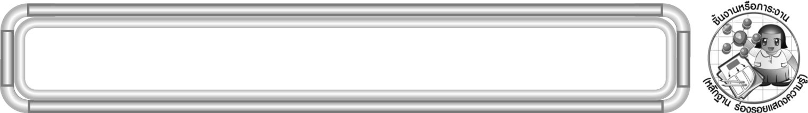
ชิ้นงานหรือภาระงาน (หลักฐาน ร่องรอยแสดงความรู้)

ผลงานจากกิจกรรมข้อ 3

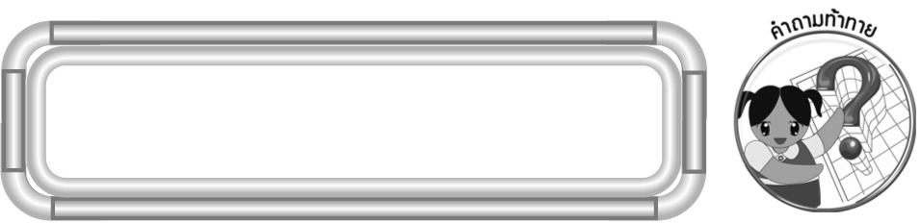
คำถามท้าทาย

ถ้านักเรียนเลือกเครื่องมือที่ใช้วัดความยาวและหน่วยการวัดความยาวไม่เหมาะสม
จะเกิดผลอย่างไร
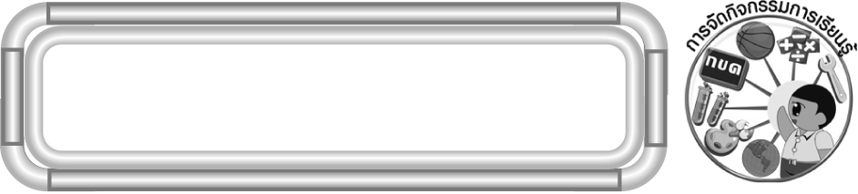
การจัดกิจกรรมการเรียนรู้

1. ให้นักเรียนทบทวนความรู้เรื่อง เครื่องมือที่ใช้ในการวัดความยาว โดยให้ผู้แทนนักเรียนบอกชื่อเครื่องมือที่ใช้วัดความยาวคนละ 1 ชนิด โดยไม่ให้ซ้ำกัน (ไม้บรรทัด สายวัดตัว ไม้เมตร สายวัดชนิดตลับ ) นักเรียนร่วมกันตรวจสอบความถูกต้อง
2. ครูติดบัตรภาพเครื่องมือที่ใช้วัดความยาวชนิดต่าง ๆ บนกระดาน (ไม้เมตร สายวัด-
ชนิดตลับ สายวัดตัว ไม้บรรทัด) จากนั้นให้นักเรียนบอกชื่อของเครื่องมือ และหน่วยการวัด
ความยาวของเครื่องมือนั้น เช่น
ไม้เมตร หน่วยการวัดความยาว เมตร
สายวัดตัว หน่วยการวัดความยาว เซนติเมตร
3. ให้นักเรียนแบ่งกลุ่ม กลุ่มละ 3-4 คน ครูแจกบัตรคำ ชื่อสิ่งของให้นักเรียนคนละ 1 บัตร ให้แต่ละกลุ่มช่วยกันเขียนชื่อเครื่องมือที่ใช้วัดสิ่งของในบัตรคำ และหน่วยการวัดความยาวที่เหมาะสมลงในกระดาษเปล่าให้ได้มากที่สุด จากนั้นนำเสนอผลงานหน้าชั้นเรียน ครูและนักเรียนร่วมกันตรวจสอบความถูกต้อง
4. นักเรียนร่วมกันสรุปความรู้เรื่องการเลือกเครื่องมือที่ใช้ในการวัดความยาว และหน่วยการวัดความยาว โดยครูถามคำถาม ดังนี้
¥ เครื่องมือที่ใช้ในการวัดความยาวมีอะไรบ้าง (ไม้เมตร ไม้บรรทัด สายวัดชนิดตลับ สายวัดตัว)
¥ ถ้าต้องการวัดความกว้างของหนังสือเรียน ควรใช้เครื่องมือการวัดความยาวใด
(ไม้บรรทัด)
¥ ถ้าใช้ไม้เมตรในการวัดความกว้างของหนังสือเรียนได้หรือไม่ และเหมาะสมหรือไม่ (ได้ แต่ไม่เหมาะสม)
¥ วัดความยาว/ความสูง อย่างไรช่วยให้วัดความยาวได้ถูกต้อง (เลือกเครื่องมือที่ใช้วัดความยาวเหมาะสมและเลือกหน่วยการวัดความยาวที่เหมาะสม)
5. นักเรียนและครูร่วมกันสรุปความรู้ ดังนี้
¥ การเลือกเครื่องมือที่ใช้วัดความยาวและหน่วยการวัดความยาวที่เหมาะสม จะทำให้วัดความยาวของสิ่งของต่าง ๆ ได้อย่างถูกต้อง
6. นักเรียนร่วมกันแสดงความคิดเห็น โดยครูถามคำถามท้าทาย ดังนี้
¥ ถ้านักเรียนเลือกเครื่องมือที่ใช้วัดความยาวและหน่วยการวัดความยาวไม่เหมาะสม จะเกิดผลอย่างไร

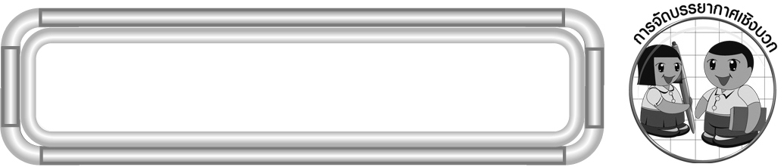
การจัดบรรยากาศเชิงบวก

ให้นักเรียนได้ปฏิบัติกิจกรรม โดยให้นักเรียนได้คิดคำนวณเอง เพื่อให้นักเรียนรู้สึกว่าตนเองมีส่วนร่วมในการเรียนการสอน

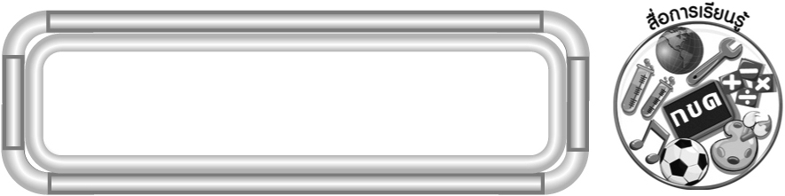
สื่อการเรียนรู้

1. บัตรคำ
2. บัตรภาพไม้เมตร สายวัดชนิดตลับ สายวัดตัว ไม้บรรทัด
3. กระดาษเปล่า

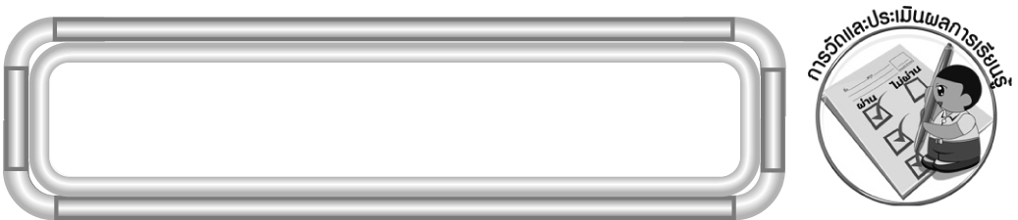
การวัดและประเมินผลการเรียนรู้

1. วิธีการวัดและประเมินผล
1.1 สังเกตพฤติกรรมของนักเรียนในการเข้าร่วมกิจกรรม
1.2 สังเกตพฤติกรรมของนักเรียนในการเข้าร่วมกิจกรรมกลุ่ม
2. เครื่องมือ
2.1 แบบสังเกตพฤติกรรมการเข้าร่วมกิจกรรม
2.2 แบบสังเกตพฤติกรรมการเข้าร่วมกิจกรรมกลุ่ม
3. เกณฑ์การประเมิน
3.1 การประเมินพฤติกรรมการเข้าร่วมกิจกรรม
ผ่านตั้งแต่ 2 รายการ ถือว่า ผ่าน
ผ่าน 1 รายการ ถือว่า ไม่ผ่าน
3.2 การประเมินพฤติกรรมการเข้าร่วมกิจกรรมกลุ่ม
คะแนน 9-10 ระดับ ดีมาก
คะแนน 7-8 ระดับ ดี
คะแนน 5-6 ระดับ พอใช้
คะแนน 0-4 ระดับ ควรปรับปรุง

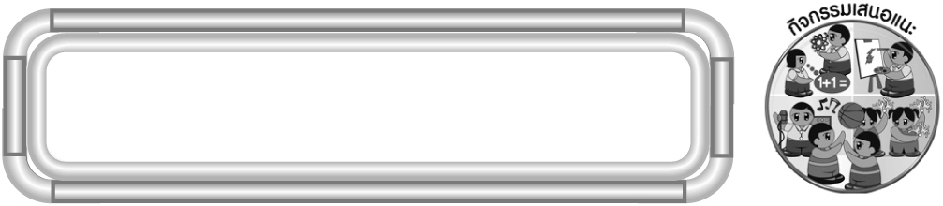
กิจกรรมเสนอแนะ

ให้นักเรียนวัดความยาวหรือความสูง สิ่งของที่อยู่ในบ้านมาคนละ 5 ชิ้น โดยให้นักเรียน
วาดรูปประกอบพร้อมทั้งระบุเครื่องมือที่ใช้วัดความยาวและเขียนความยาวที่วัดได้ นักเรียนตกแต่งผลงานให้สมบูรณ์ จากนั้นครูอาจเลือกผลงานของนักเรียนที่ทำงานถูกต้องและสวยงาม 5-10 ชิ้นเพื่อนำไปจัดป้ายนิเทศหน้าชั้นเรียน


ข้อเสนอแนะของผู้บริหารสถานศึกษา

______________________________________________________________________________
______________________________________________________________________________
______________________________________________________________________________
______________________________________________________________________________
______________________________________________________________________________
______________________________________________________________________________
______________________________________________________________________________
______________________________________________________________________________
______________________________________________________________________________
______________________________________________________________________________
______________________________________________________________________________
______________________________________________________________________________
______________________________________________________________________________
______________________________________________________________________________
______________________________________________________________________________
______________________________________________________________________________
______________________________________________________________________________
______________________________________________________________________________
______________________________________________________________________________
______________________________________________________________________________
______________________________________________________________________________
______________________________________________________________________________
______________________________________________________________________________
______________________________________________________________________________
______________________________________________________________________________

ลงชื่อ__________________ (ผู้บริหารสถานศึกษา)
(__________________)
_____/_____/_____

บันทึกหลังการสอน

ผลการจัดการเรียนการสอน
______________________________________________________________________________
______________________________________________________________________________
______________________________________________________________________________
______________________________________________________________________________
______________________________________________________________________________
______________________________________________________________________________

ปัญหา / อุปสรรค
______________________________________________________________________________
______________________________________________________________________________
______________________________________________________________________________
______________________________________________________________________________
______________________________________________________________________________
______________________________________________________________________________

แนวทางแก้ไข
______________________________________________________________________________
______________________________________________________________________________
______________________________________________________________________________
______________________________________________________________________________
______________________________________________________________________________
______________________________________________________________________________

ลงชื่อ__________________ (ผู้บันทึก)
(__________________)
_____/_____/_____

